Mötesanteckningar från bastukvällen 2017-01-30
Den här gången var flera av flyttfåglarna utflugna, så Bastuvännerna samlade denna gång bara 13 medlemmar.
Tongångarna var, att vi med endast 13 st. skulle hoppa över lagresultatet i golfputtningen denna gång. Ändå fick vi se en del fina resultat, med Lasse O som suverän med 5 bollar i. Vi fick också se 4 st med 3 bollar i pottan. Det för de med sig i resultatlistan, eftersom de individuella resultaten räknas.
Efter golfen samling i poolside. Karl-Erik Andersson stod för kvällens tunnbrödsrullar, öl och Jäger-taste-alike. Nästa gång står Lasse Lind för förtäringen.
Torsten uttryckte en önskan om att Bastuvännernas verksamhetsberättelse och ekonomiska rapport skall finnas 2 veckor före årsmötet. I vilken form, gick dock pennhanterarens näsa förbi. Men enklast är väl att lägga ut dem på hemsidan?
Vi diskuterade vårens aktivitet med damerna och, efter att Rolle presenterat fribiljetter giltiga till 30/3, beslöt vi att göra en dagsutflykt med påskbord på Eckerölinjen. Förslaget är att resa med den sena färjan (kl. 15) och äta direkt vid avgång. Shopping och de glada drinkarnas tid blir på hemresan. Vi utgår från att Eckerölinjen ställer upp med buss om vi blir 30 st. Rainer undersöker möjligheterna för att resa v. 11 eller 12.
Däremot beslöt vi att skjuta besöket på Stallhagen och Lasse Lindgrens föreslagna vinutflykt på framtiden.
Vi beslöt också att på årsmötet hedra Tage, genom att utnämna honom till hedersmedlem i Bastuvännerna.
Lasse Lind redovisade en kassabehållning på trisskontot, 1249 SEK efter dagens skrapning. Den här kvällen gav ett lite bättre resultat - 360 kr totalt. Vi fortsätter med Triss-andet och Lasse köper in nya lotter till nästa gång.
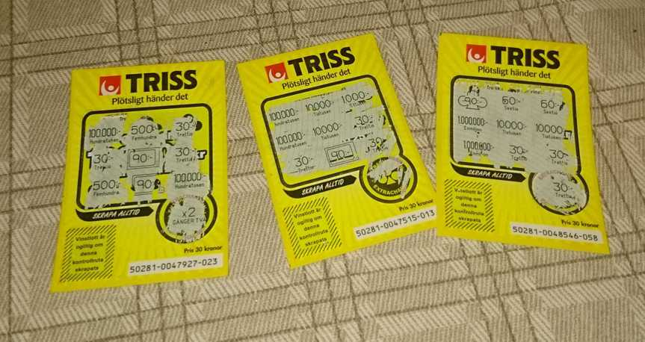
Några fler årsavgifter ramlade in till klubbkassan. Om Du inte betalt nu, ta gärna med en hundring på nästa möte.
Vid pennan reserven för sekr. och hans vice
Karl-Erik A.

